iUAP DI创建数据库连接及元数据转换创建案例

作者：魏剑龙

目录
1. 描述 2
1.1. 创建数据库 2
1.2. 删除数据连接 7
1.3. 编辑数据库 8
2. 元数据 10
3. 数据字典 12

描述
数据连接可以用来创建数据库，编辑数据库，删除数据库以及导入要操作的数据库表。目前支持的数据库类型为GBase,DB2,SQL Server,Oracle以及Postgresql.

创建数据库
本部分用来描述如何创建一个数据库连接。
下面以创建一个Oracle数据库连接为例，介绍每一步操作过程。
首先在左边的树状视图选择数据库连接Tab，然后右击空白处，选择管理。
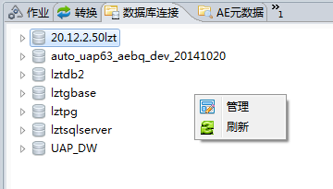
弹出数据库连接管理对话框。
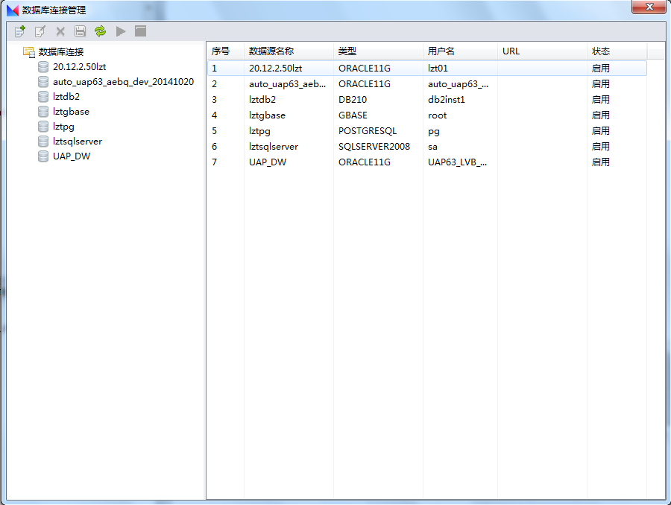
其次在左边空白处，右击选择新建数据库连接，或者直接点击新建快捷菜单
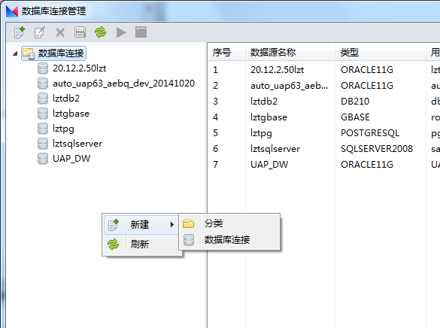
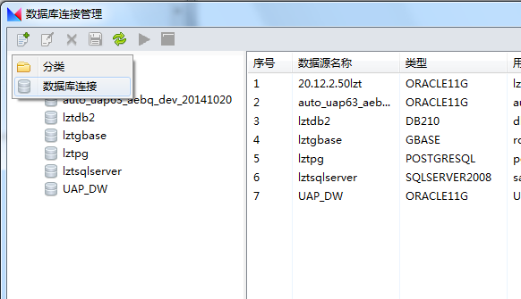
其次按照要求填写右边的数据源信息，包括数据源名称，数据库类型，驱动类型，数据库URL，用户名密码等。
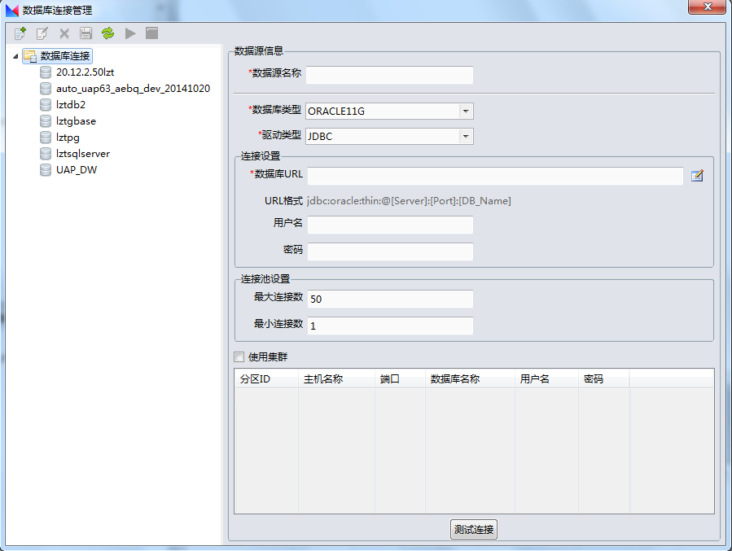
其中点击数据库URL旁边的编辑按钮会弹出对话框，需填写主机名，端口和数据库名称
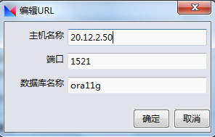
之后点击测试连接，弹出连接报告
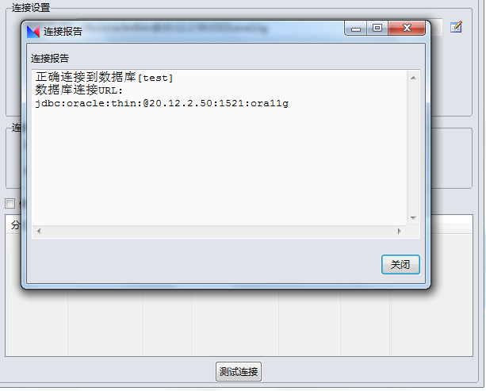
最后点击保存快捷菜单
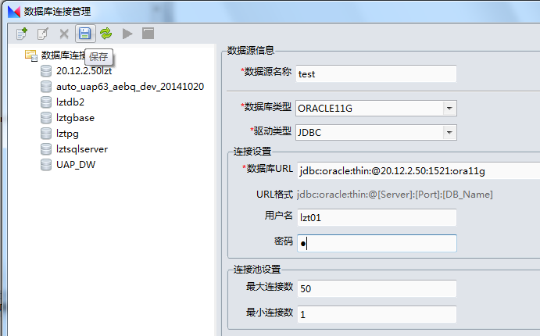
结果会在左边的树状视图中多出刚刚添加的数据库连接
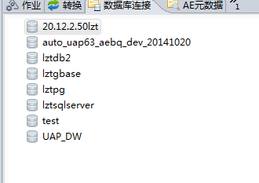

删除数据连接
在数据库连接管理对话中，在左边选择要删除的数据库连接，然后点击快捷菜单删除按钮
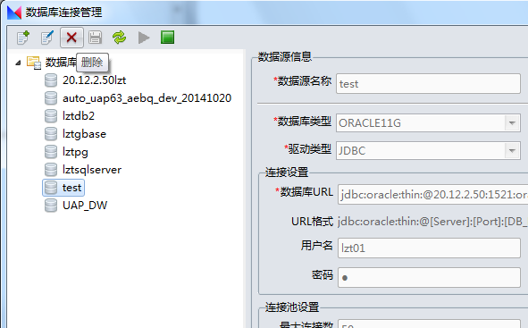
或者右击，选择删除菜单
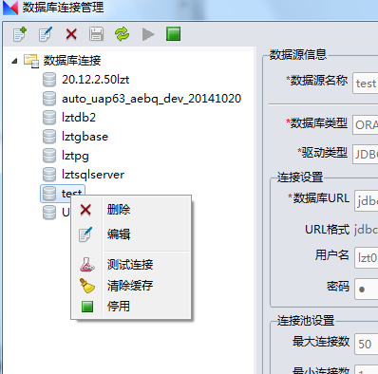

编辑数据库
在数据库连接管理对话中，在左边选择要删除的数据库连接，然后点击快捷菜单编辑按钮，之后，右边的所有都变得可编辑，编辑即可
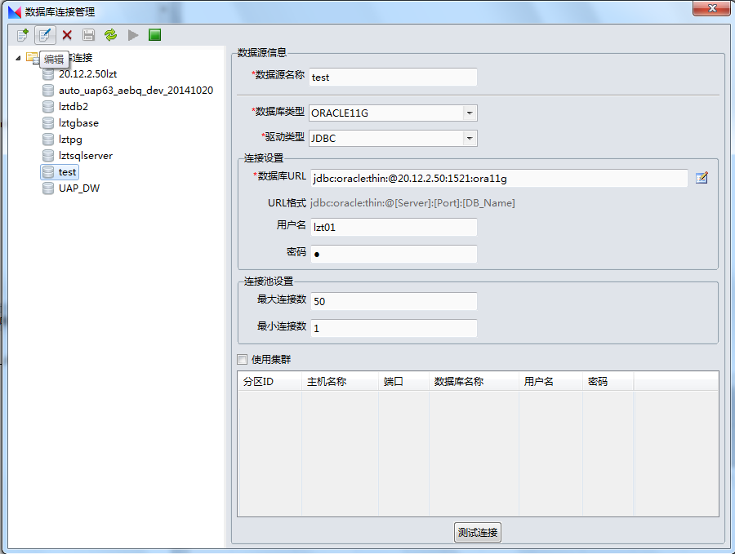
或者右击，选择编辑菜单

元数据
元数据的使用步骤（离线和在线均可使用）：
左下角选择AE元数据Tab, 并右击新建
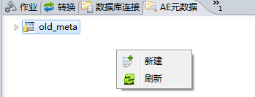
2.弹出新增元数据对话框，填写名称，URL地址（必填）
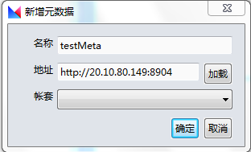
3.点击加载，载入账套，选择账套，并确认，就会显示树状结构
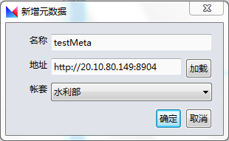
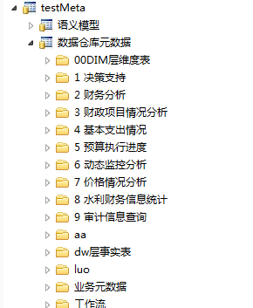
4.可以左键选中所要的元数据，拖拽到工作区面板，选择Meta输入， 输出和查询即可，也可以从转换列表中选择或搜索拖拽到工作区
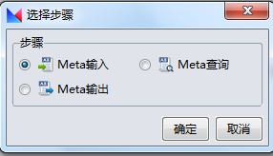
5.另外，还可以通过显示名旁边的浏览按钮，选择元数据
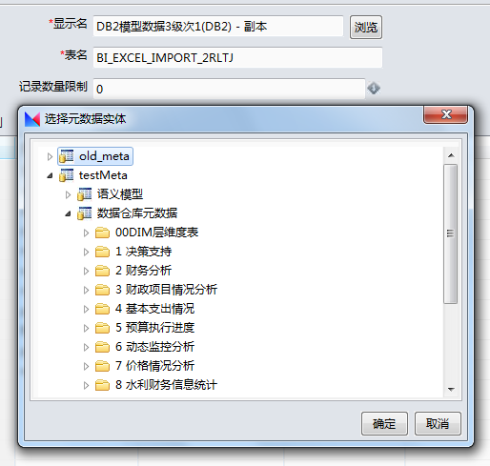

数据字典
只支持NC6数据字典，63以前可能需要打补丁
数据字典的使用步骤（支持在线和离线）：
1.左下角选择数据字典Tab, 并右击新建
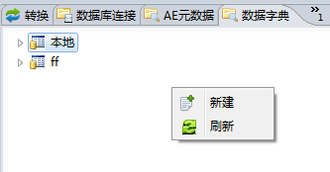
2.弹出新增数据字典对话框，填写名称，URL地址（必填）
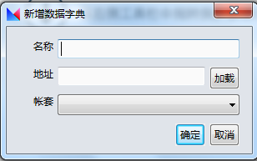
3.点击加载，载入账套，选择账套，并确认，就会显示树状结构
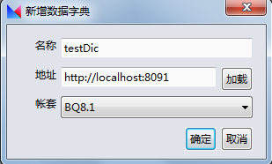
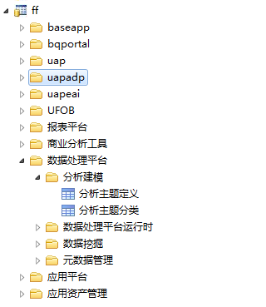
4.可以左键选中所要的数据字典，拖拽到工作区面板即可
5.另外，还可以通过显示名旁边的浏览按钮，选择数据字典
